- 概述
手持分机为床头分机的配套设备，通过USB转接插座与床头分机连接，负责病患呼叫，通话，医嘱、饮食、提示消息的查看与显示等，并可实现夜间照明。
- 示意图
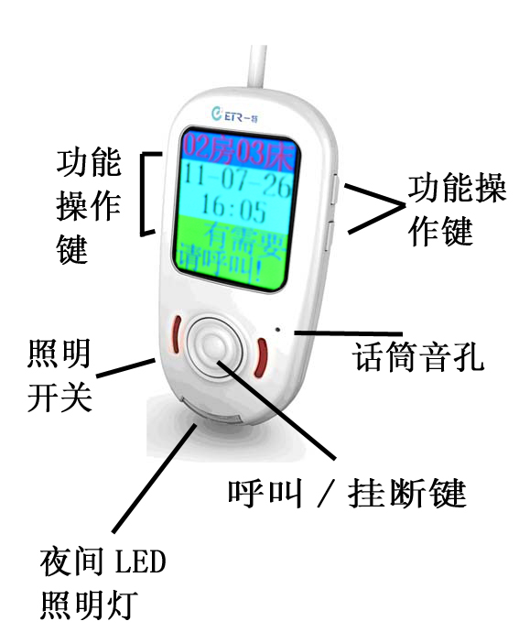

- 操作说明
  - 呼叫/挂断功能：病人有任何护理需求时，可通过手持分机上的“呼叫/挂断键”呼叫医护人员，各相关设备会声光显示病人的呼叫信息。
呼叫成功后，再按手持分机上的“呼叫/挂断键”即挂断呼叫。

  - 对讲功能：医护人员通过医务人员可与病人双向对讲，病人嘴巴对准话筒音孔讲话即可。

  - 通话挂断功能：病人通话完成后，可按“呼叫/挂断键”结束通话。

  - 照明功能：病人夜间要使用照明时，将手持分机上的“照明开关”按钮扳向“ON”打开手持分机上的“夜间LED照明灯”。
用完后将手持分机上的“照明开关”按钮扳向“OFF”即关闭LED照明灯.

  - 病人需要查看饮食方式、医嘱、提示消息等信息时，可使用功能操作键来进行。
    - 查看饮食方式：按“ENTER”键进入主菜单，再按“ENTER”键即显示相关饮食信息。看完后按“BACK”返回主菜单。

    - 查看医嘱信息：按“ENTER”键进入主菜单，按“DOWN”将光标定位于“2.医嘱”上，再按“ENTER”键即显示相关医嘱信息。看完后按“BACK”返回主菜单。

    - 查看提示信息：按“ENTER”键进入主菜单，按“DOWN”将光标定位于“3.提示消息”上，再按“ENTER”键即显示相关提示信息。看完后按“BACK”返回主菜单。

    - 如果相关信息有多屏，可按“UP”与“DOWN”进行上下屏切换.

    - 在主菜单时，按“BACK”键即返回到常态显示界面。

- 技术参数
  - 工作电压范围：DC5V
  - 功耗：0.5W
  - 屏幕亮度：250cd/mm2
  - 屏幕对比度：500:1

- 安装
手持分机只需将USB插头插在设备带的USB插座上的任意插孔即可

- 日常维护及简易故障的排除
6.1 保护电源
不要在设备开机后插拔电源。避免电源线受到挤压、损坏。
6.2 保持通风、远离热源将本设备放置通风条件良好的场所，避免堵塞通风口；同时远离热源，如暖气机、热调节器、加热炉等发热产品。
6.3 防止水分和潮湿
避免使用环境的潮湿，避免任何液体进入机内。
6.4 清洁
清洁前应关闭本设备、拔下电源插头。使用干布擦拭即可，尽量避免使用液体清洁剂及喷雾清洁剂。
6.5 故障及排除方法
故障现象 | 引起原因 | 排除方法
1、手持分机不能呼叫 | 1、USB连接扣接触不良  2、手持分机损坏 | 1、重新拔插一次  2、更换手持分机
2、手持分机不能更新信息 | 1、线路故障 | 1、检查线路

6、售后服务条款

